Федеральное государственное бюджетное образовательное учреждение высшего образования
 | «Московский государственный технический университет  имени Н.Э. Баумана»  (национальный исследовательский университет)  (МГТУ им. Н.Э. Баумана)

ФАКУЛЬТЕТ ____ИНФОРМАТИКА И СИСТЕМЫ УПРАВЛЕНИЯ________
КАФЕДРА ______Компьютерные Системы и сети (ИУ6)___________

Отчет
по домашнему заданию № 1
Название домашней работы: Вычисления. Погрешности вычислений
Дисциплина: Алгоритмизация и программирование

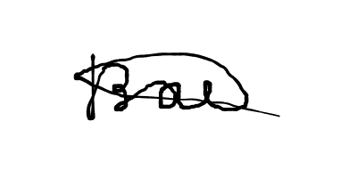

Студент гр. ИУ6-15Б В.А. Бирюков
(Подпись, дата) (И.О. Фамилия)


Преподаватель А.А. Веселовский
(Подпись, дата) (И.О. Фамилия)

Москва, 2024

Часть 1
Задание 1: Создайте новый проект в отдельной папке и введите программу, представленную ниже, заменив выражения в фигурных скобках соответствующими операторами.

#include <iostream>
#include <math.h>

using namespace std;

int main()
{
float y;
cout << "До инициализации y = " << y << endl;
y = 1;
cout << "После инициализации y = " << y << endl;
y = y / 6000;
y = exp(y);
y = sqrt(y);
y = y / 14;
y = 14 * y;
y = y * y;
y = log(y);
y = 6000*y;
cout << "После преобразований y = " << y << endl;
return 0;
}

2. Выполните оценку абсолютной и относительной погрешности представления числа 1 и вычислений над числами типа float. К каким типам относятся данные погрешности (см. список типов погрешностей на предыдущей странице)?
3. Текст программы и результаты занесите в отчет.

Перепишем код программы

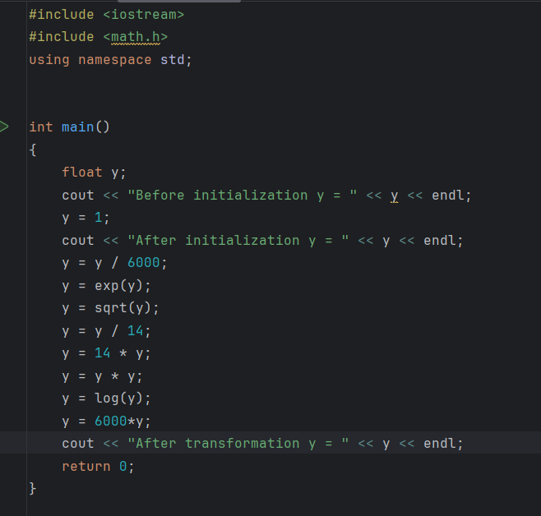
Рисунок 1 – код программы

Запустим программу

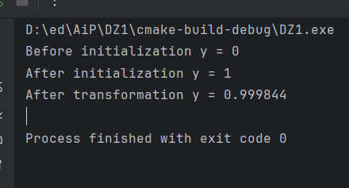
Рисунок 2 – результат работы программы

Вычислим абсолютную погрешность: Δ = | A - a | = | 1 - 0.999844 | = 0.000156.
Вычислим относительную погрешность: δ = Δ / |A| = 0.000156.
Эта погрешность относится к погрешностям, связанным с ограниченным количеством разрядов, используемых для представления чисел (погрешности округления)
Задание 2: Из математики известно, что ch²x – sh² x = 1, где 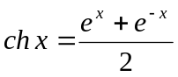, 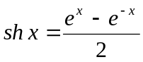. Разработайте программy, которая вычисляет левую часть этого равенства.
Указание. Программа должна реализовывать следующую последовательность вычислений: y₁=sh x, y₂ =ch x, y = y₂² – y₁², где x, y, y1, y2 – переменные типа float.
Полученные значения y₁, y₂ и y вывести на экран, указав ширину поля вывода не менее 20 и количество дробных цифр не менее 16.
2. Текст программы и ее результаты занесите в отчет.
3. Последовательно вводя указанные значения аргумента и рассчитывая погрешности вычислений, заполните таблицу.

x | y1 | y2 | y | Δ | δ
5
10
15
20
25

4. Поясните полученный результат и объяснения включите в отчет.
5. Измените в программе типы переменных x, y, y1, y2 на double. Повторите опыт и заполните аналогичную таблицу. Повторите опыт с типом long doulbe. Сравните три таблицы и объясните полученные результаты.
6. Ответьте на вопрос: изменение типа данных каких переменных (из x, y, y1, y2) реально влияет на точность результата и почему?

Напишем программу на языке C++
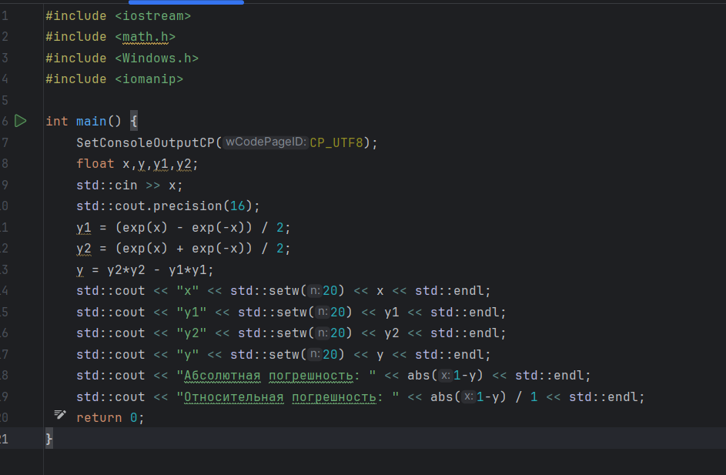
Рисунок 3 – код программы

Запустим программу и посмотрим на результат
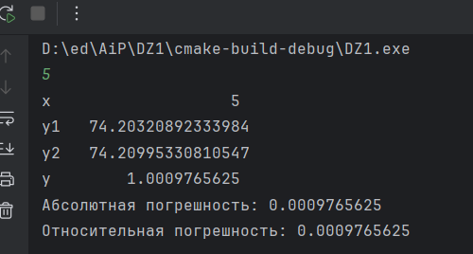
Рисунок 4 – результат работы программы

Заполним таблицу с результатами
x | y1 | y2 | y | Δ | δ
5 | 74.20320892333984 | 74.20995330810547 | 1.0009765625 | 0.0009765625 | 0.0009765625
10 | 11013.232421875 | 11013.232421875 | 0 | 1 | 1
15 | 1634508.625 | 1634508.625 | 0 | 1 | 1
20 | 242582592 | 242582592 | 0 | 1 | 1
25 | 36002451456 | 36002451456 | 0 | 1 | 1
Таблица 1 – результаты работы программы

Изменим тип переменных x,y,y1,y2 на double и заполним аналогичную таблицу
x | y1 | y2 | y | Δ | δ
5 | 74.20321057778875 | 74.20994852478785 | 1.000000000001819 | 1.818989403545856e-12 | 1.818989403545856e-12
10 | 11013.23287470339 | 11013.23292010332 | 1.000000029802322 | 2.980232238769531e-08 | 2.980232238769531e-08
15 | 1634508.686235902 | 1634508.686236208 | 1 | 0 | 0
20 | 242582597.7048951 | 242582597.7048951 | 0 | 1 | 1
25 | 36002449668.69294 | 36002449668.69294 | 0 | 1 | 1
Таблица 2 – результаты работы программы с типом double
Изменим тип переменных на long double и ещё раз заполним аналогичную таблицу
x | y1 | y2 | y | Δ | δ
5 | 74.20321057778876 | 74.20994852478784 | 0.9999999999999991 | 8.881784197001252e-16 | 8.881784197001252e-16
10 | 11013.23287470339 | 11013.23292010332 | 1 | 0 | 0
15 | 1634508.686235902 | 1634508.686236208 | 1.000000238418579 | 2.384185791015625e-07 | 2.384185791015625e-07
20 | 242582597.7048951 | 242582597.7048951 | 1.00390625 | 0.00390625 | 0.00390625
25 | 36002449668.69294 | 36002449668.69294 | 0 | 1 | 1
Таблица 3 – результат работы программы с типом long double

На основе полученных результатов, можем сделать вывод, что увеличение количества байт для записи числа увеличивает точность вычислений

Действительно влияет на точность вычислений изменений типа переменных y1 и y2, так как операция деления, в которой они участвуют, менее точна

Задание 3:
Разработайте программу, которая проверяет равенство sin² x + cos² x = 1. Убедитесь, что погрешность достаточно мала. Поясните полученный результат.

Напишем код программы на языке C++
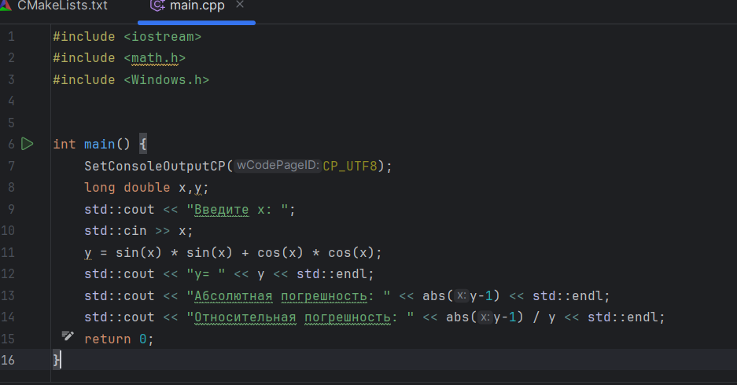
Рисунок 5 – код программы

Запустим программу и посмотрим на результат
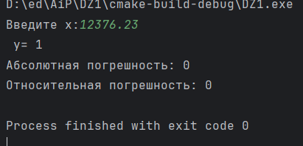
Рисунок 6 – результат работы программы

Погрешность в вычисления синуса и косинуса достаточно мала, чтобы не повлиять на результат вычислений

Часть 2
Вариант 2
Задание: Заданы три действительных числа x, y и z. Присвоить логической переменной значение «true», если только одно из этих чисел положительно. В противном случае логической переменной присвоить значение «false». Вывести результат на экран.

Напишем код программы на языке С++
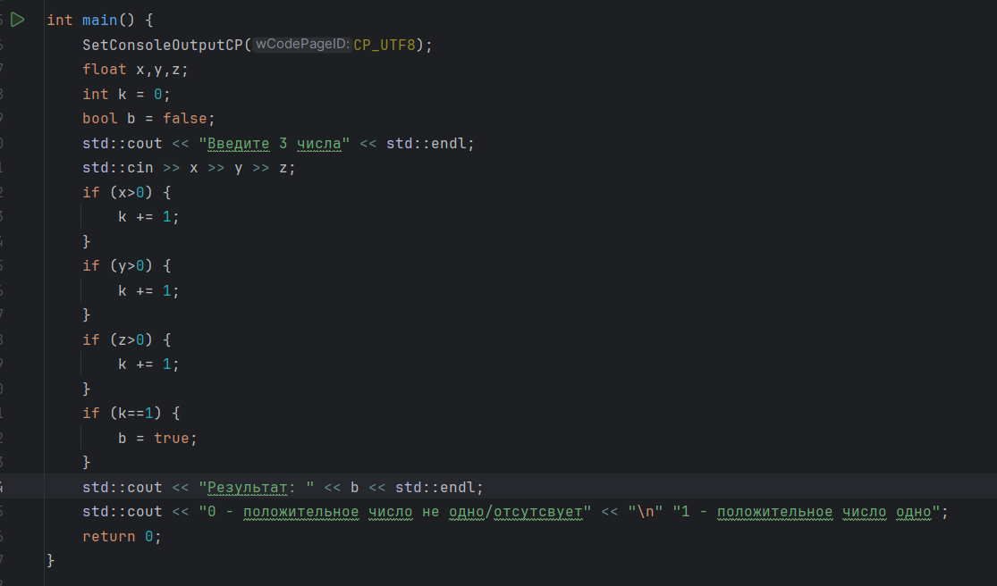
Рисунок 7 – код программы

Запустим программу и посмотрим на результат
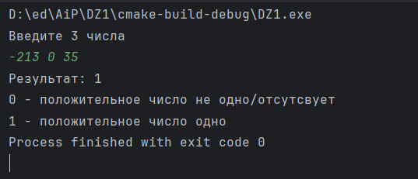
Рисунок 8 – результат работы программы
Составим схему алгоритма для этой программы
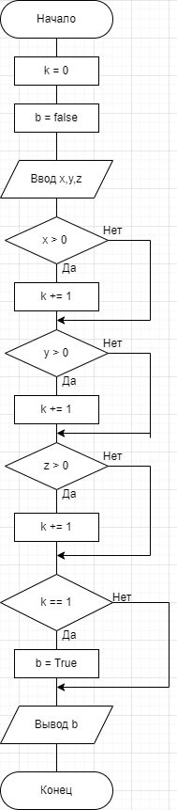
Рисунок 9 – схема алгоритма для программы

Часть 3
Задание: Вычислить 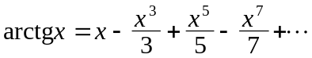 в точке x=0,5 и с точностью ξ. Значение точности вводится с клавиатуры. Определить, как изменяется число итераций с изменением точности. Проверить программу для ξ=10⁻³,10⁻⁴.

Напишем программу на языке C++
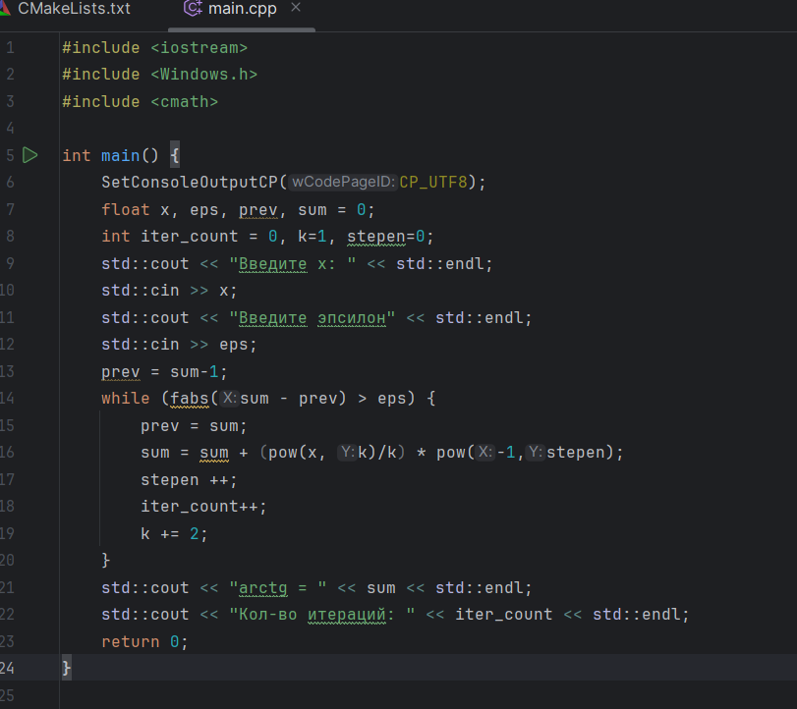
Рисунок 10 – код программы для расчета арктангенса

Запустим программу и посмотрим на результат
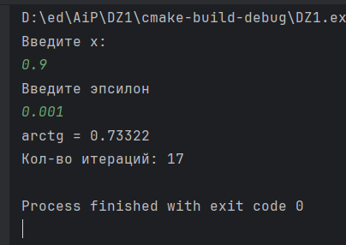
Рисунок 11 – результат работы программы

Проверим программу для ξ = 10⁻³,10⁻⁴
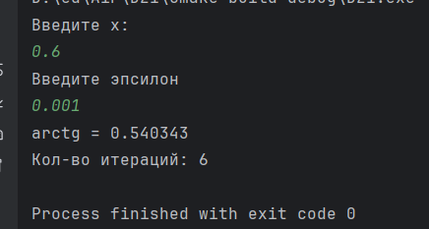
Рисунок 12 – результат работы программы для ξ = 10⁻³
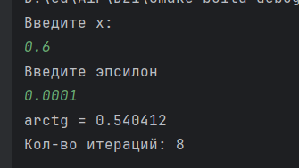
Рисунок 13 – результат работы программы для ξ = 10⁻⁴

Видим, что при увеличении точности, увеличивается и количество необходимых итераций
Составим схему алгоритма для этой программы
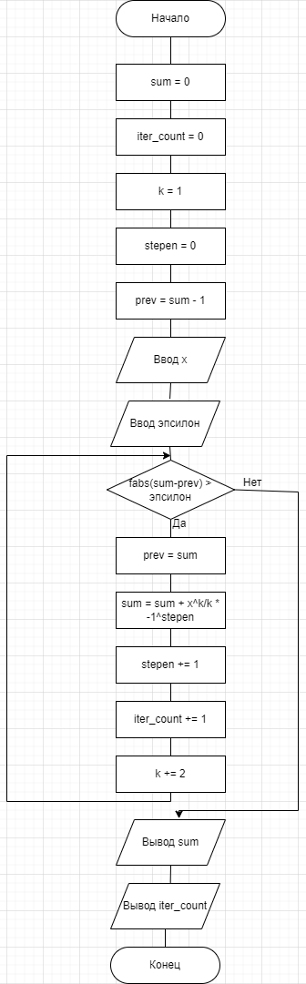
Рисунок 14 – схема алгоритма для программы по вычислению арктангенса

